ELF(Executable and Linkable Format)是可执行与可链接格式，Linux和许多类UNIX系统上的可执行文件、目标文件(.o、.ko)、共享库(.so.x.x.x)和 核心转储(core dumps)等都是这种格式。在类UNIX系统中，文件的后缀只是名字的一部分，仅起到提示之用，具体文件格式需要用file命令确认。
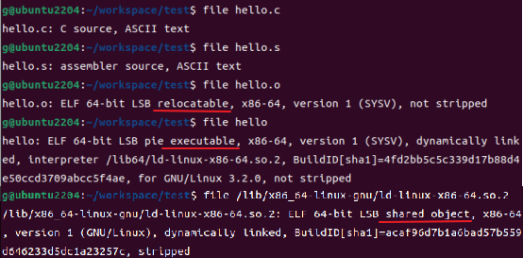
ELF的核心设计目标
跨平台支持：支持多种处理器架构（如 x86, ARM, MIPS, RISC-V）。
灵活性与扩展性：可用于静态链接、动态链接、运行时加载和调试。
模块化：将代码、数据、符号表、调试信息等分开存储，便于链接器和加载器处理。
ELF 文件结构
ELF 文件由以下几个部分组成：
1. ELF头
位于文件开头，是整个文件的“地图”或“说明书”，描述文件的总体信息，包括魔数、类别、类型、系统架构、程序头表和节区头表信息、入口点地址和其他信息。
使用命令readelf -h xxx输出ELF头信息
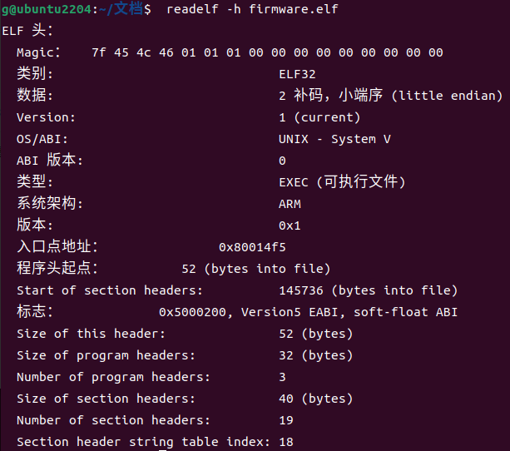
魔数前4字节的后三个45、4C、46就是ELF的ASCII码，标识为 ELF 文件。

2. 节头
节（Sections）是 ELF 文件中代码和数据的最小组织单位，主要用于链接和调试。节头是一个结构数组，每项描述了一个节区的信息：名称、类型、地址、偏移、大小等。
每个节区包含特定类型的数据（如代码、数据、符号表、字符串表），常用节区如下：
.text：可执行代码。
.rodata：只读数据（如字符串常量）。
.data：已初始化的全局/静态变量。
.bss：未初始化的全局/静态变量（在文件中不占空间，加载时分配零页内存）。
.symtab：符号表（函数和变量的名称和地址）。
.strtab：字符串表，存储符号名称等字符串。
.dynamic：动态链接信息。
.plt 与 .got：动态链接的过程链接表和全局偏移表。
.shstrtab：节区名称字符串表。

使用命令readelf -S xxx输出节头
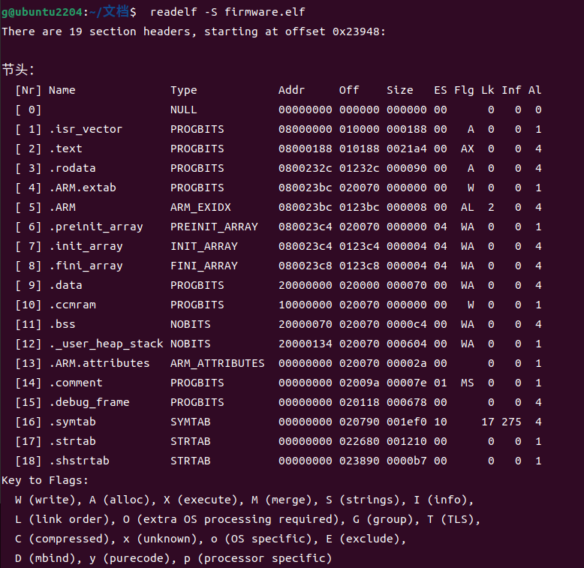

3. 程序头
程序头描述段（Segments）的信息，指导操作系统如何将文件加载到内存。Segment是面向执行的内存视图，关注“这些数据如何被加载到内存并设置权限”。
只有可执行文件和共享库文件才有程序头表。
每个段的信息包括如下几个部分：
段类型：
LOAD：需要被加载到内存的段。一个程序通常至少有一个可执行的 LOAD 段（代码）和一个可写的 LOAD 段（数据）。从权限视角，分为只读段（包含 .text 和 .rodata节）和可读写段（包含 .data 和 .bss 节）。
DYNAMIC：包含动态链接信息。
INTERP：指定动态链接器的路径。
文件偏移（Offset）：段在文件中的位置。
虚拟地址（VirtAddr）：段在内存中的起始地址。
物理地址：段的实际地址
大小（Size）：段在文件中的大小。
内存大小（MemSize）：段在内存中的大小（可能包含未初始化的 .bss 数据）。
权限：读/写/执行。
使用命令readelf -l xxx输出程序头
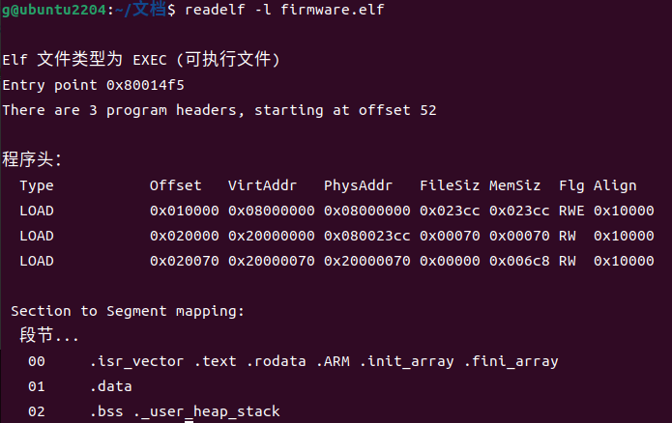
4.重定位表
不是所有的ELF文件都有，比如用于嵌入式的固件。Linux应用程序有，如下所示
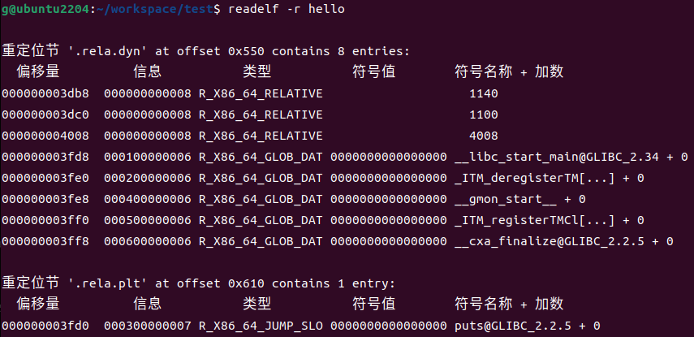
5.字符串表
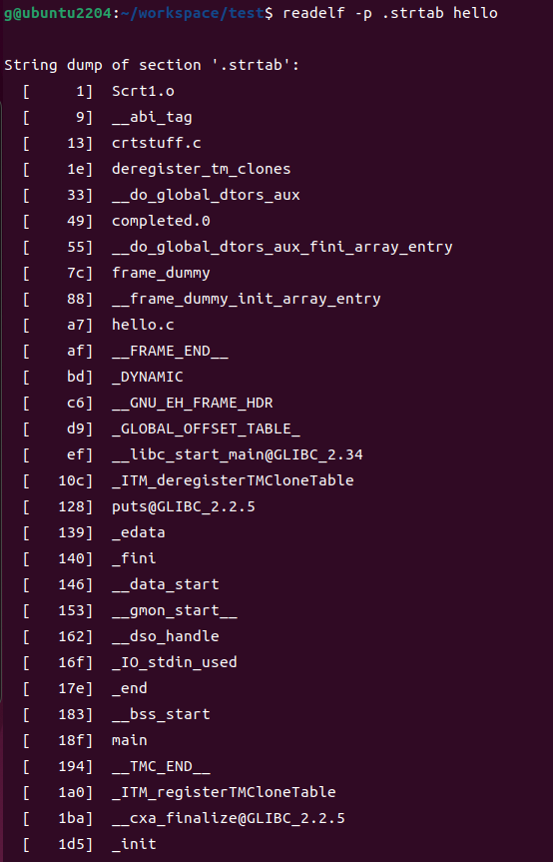
6.符号表
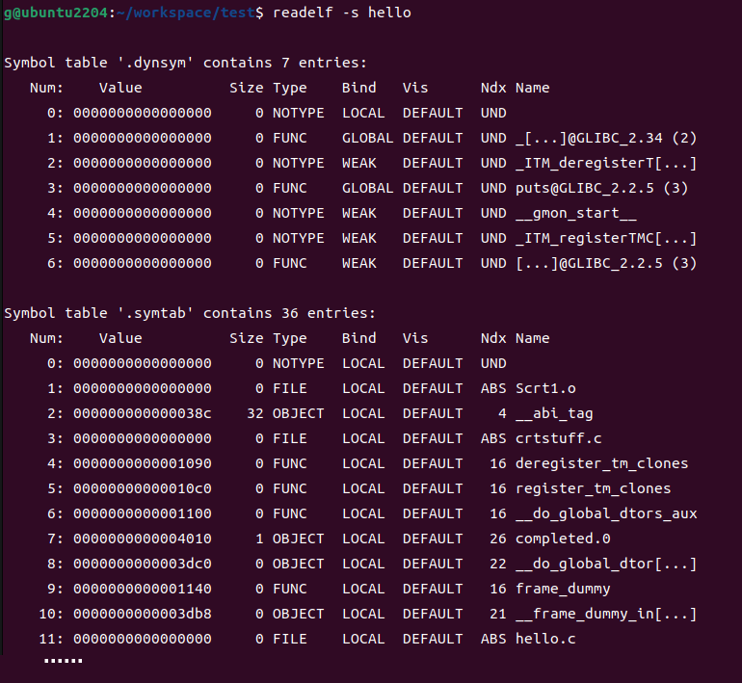
7.节区数据
实际的代码、数据等内容，位置由节区头表描述。

ELF的节（sections）和段（segments）
节是链接时的概念，链接器把来自不同 .o 文件的 .text 节合并，把 .data 节合并，并将它们打包成段；段是执行时的概念，关心的是内存权限，把具有相同内存权限的节合并成一个段来加载。所以一个段可能包含多个节区（如一个可加载的代码段包含 .text 和 .rodata），便于操作系统高效地将程序加载到内存。

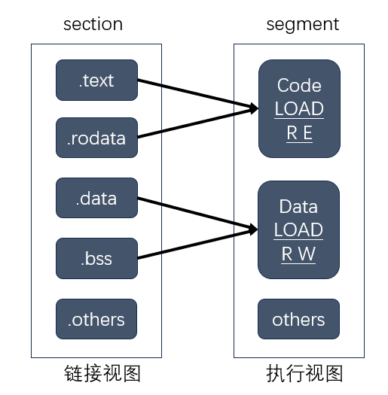
ELF 的动态链接
这是 ELF 格式的一个高级特性。动态链接库（.so 文件）在编译时并不会被复制到可执行文件中，而是在程序 运行时 才被加载和链接。
.interp 节：指定了动态链接器的路径。
.dynamic 节：包含了动态链接所需的各种信息，像一个“目录”。
GOT：全局偏移表。它像一个地址缓存，存放着外部函数（如 printf）的最终地址。
PLT：过程链接表。它是一小段存根代码。当程序第一次调用一个外部函数时，它通过 PLT 跳转到动态链接器去查找该函数的真实地址，并将其填入 GOT 中。后续再调用时，就直接通过 PLT 跳转到 GOT 中存储的真实地址。这个过程称为 延迟绑定，提高了性能。

工具命令汇总
readelf专门用于查看 ELF 文件信息的强大工具，不依赖于 binutils 的特定配置。
readelf -h：查看头部。
readelf -l：查看程序头（段信息）。
readelf -S：查看节头。
readelf -s：查看符号表。
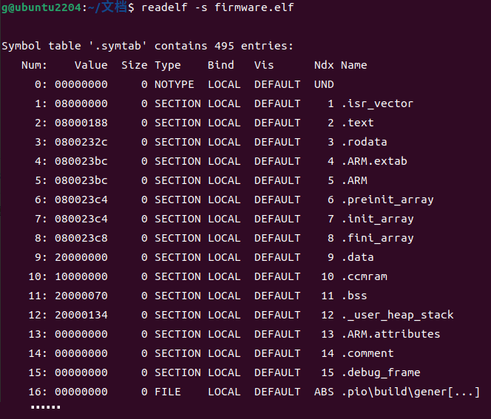

objdump反汇编工具，也可以查看 ELF 信息。
objdump -h：显示节头摘要。
objdump -x：显示所有头信息。
objdump -d：反汇编代码节。

nm：列出目标文件中的符号。

file：快速识别文件类型，包括 ELF 类型。

ldd：查看可执行文件的动态库依赖。
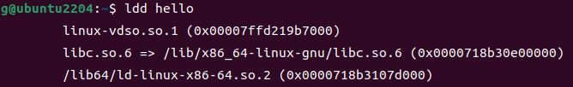

附：
更多具体的内容可以查看elf的规格书：
https://gabi.xinuos.com/v42/elf.pdf
COFF是Linux/类Unix系统中ELF格式和Windows中PE格式的祖先。

